
НЕКОММЕРЧЕСКОЕ ПАРТНЕРСТВО
«Межрегиональное партнерство независимых экспертов
«ЗАТО ЭКСПЕРТ»

117133.РФ, г. Москва, ул. Академика Варги, 1-178 тел.сот.: 8-912-767-0010
ОГРН 1067799025800 e-mail: zatoexpertur@gmail.com
ИНН/КПП 7728318842/772801001 e-mail: zatoexpertur@mail.ru
ОКПО: 97358599 www.guns-expert.ru

ЗАКЛЮЧЕНИЕ ЭКСПЕРТА № 400
от «26» марта 2021 года.

Производство экспертизы начато в 09 ч. 00 мин. «26» марта 2021 г.
окончено в 17 ч. 00 мин. «26» марта 2021 г.

Эксперт некоммерческого партнерства «Межрегиональное партнерство независимых экспертов «ЗАТО ЭКСПЕРТ» Трухин А.Г., имеющий высшее техническое образование, право проведения судебно-баллистических экспертиз (свидетельство №008735 выданное решением Экспертно-квалификационной комиссии МВД РФ 27.12.2001 г., стаж экспертной работы с 1983 года) произвёл баллистическую экспертизу.

НА ИССЛЕДОВАНИЕ ПРЕДСТАВЛЕНО:
Объект с маркировочными обозначениями «ЛЦ 213».

ПЕРЕД ЭКСПЕРТАМИ ПОСТАВЛЕНЫ СЛЕДУЮЩИЕ ВОПРОСЫ:
(сохранена стилистика и орфография оригинала).
- Относится ли представленный объект к огнестрельному оружию?
- Возможно ли производство выстрела твердотельным снарядом?
- Имеются ли в данном объекте свойственные оружию основные части?
- Как можно классифицировать представленный объект?
ИССЛЕДОВАНИЕ
Представленный на исследование объект состоит из ствола с газовой каморой, ствольной коробки, затвора, затворной рамы с газовым поршнем, возвратно-боевой пружины, соединительной муфты, спусковой рамы с пистолетной рукояткой и выдвижным прикладом, прицельных приспособлений, сошки (см. иллюстрации №№ 1, 2).
Наружные поверхности объекта имеют следы эксплуатационного характера в виде потёртостей, царапин и вмятин различной степени выраженности.
На ствольной коробке имеются маркировочные обозначения: знак завода-изготовителя, «1944», «ЛЦ 213», на затворной раме, затворе – «213» (см. иллюстрации №№ 3, 10, 12).
Сравнительным исследованием представленного объекта с материалами справочной криминалистической литературы установлено его совпадение по общей форме и размерам, конструкции частей и механизмов, маркировочным обозначениям с советским 7,62-мм ручным пулеметом ДТ (Дегтярёва – танковый образца 1929г., индекс ГАУ –56-П-322) (Пулемёты/ Ф.К.Бабак.- М.:АСТ; СПб.: Полигон, 2006).
Автоматика объекта работает за счёт энергии пороховых газов, отводимых из канала ствола через боковое отверстие. Запирание канала ствола осуществляется двумя симметрично расположенными относительно вертикальной плоскости боевыми упорами, входящими в зацепление со ствольной коробкой. Ударно-спусковой механизм ударникового типа позволяет вести автоматический огонь.

Осмотром и исследованием частей и механизмов объекта установлено, что:
- ствол со следами сварочных работ и механической обработки; у дульного среза ствола установлена и вварена втулка-дроссель; ствол соединен со ствольной коробкой сквозным совместным сверлением с последующей установкой вварного штифта, проходящего через ствол в области патронника; внесенные изменения делают неразъемным соединение ствола со ствольной коробкой, исключают возможность производства выстрела – придания снаряду направленного движения и необходимой дульной энергии (см. иллюстрации №№ 4, 5, 6);
- в передней части затвора, выполнены поперечные выступы, а на ствольной коробке выполнены ответные пазы; внесенные изменения исключают возможность использования деталей в штатных образцах (см. иллюстрации №№ 6, 7, 8);
- у основания стойки затворной рамы выполнен выступ, а на заднем торце остова затвора, в нижней части, выполнен ответный вырез; внесенные изменения исключают возможность использования деталей в штатных образцах (см. иллюстрации №№ 11, 12).
Перечисленные детали объекта имеют существенные необратимые изменения конструкции, которые выполнены с использованием металлорежущего и сварочного оборудования.
Принадлежность к огнестрельному оружию устанавливается на основе результатов исследования конструктивных признаков материальной части объекта, определяющих его целевое назначение и предполагают как минимум, наличие следующих основных конструктивных элементов:
- устройство для разгона снаряда и придания ему направленного движения (ствол);
- устройство для запирания канала ствола (затвор);
- устройство для воспламенения метательного заряда (ударно-спусковой механизм).
Необратимые изменения, внесенные в конструкцию представленного объекта привели:
1. К невозможности его использования для поражения цели на расстоянии метаемым снаряжением, получающим направленное движение за счет энергии пороховых газов или иного заряда, т.е. в качестве огнестрельного оружия – отсутствие предназначенности для поражения цели.
2. К полной утрате исследуемым объектом, его основными частями, боевых (поражающих) свойств огнестрельного оружия – невозможности получения необходимой дульной энергии, кучности и точности стрельбы, дальности выстрела, темпа стрельбы, надёжности работы автоматики и безопасности при обращении, восстановление первоначального состояния которых технически невозможно.
3. К невозможности использования имеющихся основных частей в огнестрельном оружии.
Наличие в канале ствола поперечных перемычек не позволяет произвести выстрел снарядом, обладающим определенными геометрическими размерами и твердостью (травматическими, спортивно-охотничьими, боевыми), даже при условии раздельного заряжания.
Конструкция ствола представленного объекта позволяют сделать вывод о том, что он может быть использован для имитации выстрелов – подачи сигналов патронами светозвукового действия.
Основные части, свойственные огнестрельному оружию, отсутствуют, присутствуют части свойственные списанному оружию.

Результаты проведенного исследования свидетельствуют о том, что представленный объект для производства выстрелов и поражения цели метаемым снаряжением не пригоден, и, следовательно, огнестрельным оружием не является (п.6.5. Методики установления принадлежности объекта к огнестрельному оружию).
Данный объект может быть классифицирован в соответствии со ст.1 Федерального закона от 13.12.1996г.№150-ФЗ «Об оружии» как списанное охолощенное оружие (списанное оружие – огнестрельное оружие, в каждую основную часть которого внесены технические изменения, исключающие возможность производства выстрела из него или с использованием его основных частей патронами, в том числе метаемым снаряжением, и которое предназначено для использования при осуществлении культурной и образовательной деятельности с возможностью имитации выстрела из него патроном светозвукового действия (охолощённое оружие) или без возможности имитации выстрела из него (учебное оружие), либо для изучения процессов взаимодействия частей и механизмов (разрезное оружие)) и относится к гражданскому оружию, не требующему лицензирования для его приобретения и регистрации по месту хранения.

При производстве экспертизы использованы:
- Федеральный закон от 13.12.1996г.№150-ФЗ «Об оружии».
- Федеральный закон от 31.05.2001г. №73-ФЗ «О государственной судебно-экспертной деятельности в РФ».
- Сборник справочных сведений об оружии, прошедшем сертификации и разрешенном к обороту на территории Российской Федерации.
- Каталог регистрационных паспортов экспертных методик исследования вещественных доказательств, одобренный Федеральным межведомственным координационно-методическим советом по проблемам экспертных исследований 31 октября 2000 г.
- Методика установления принадлежности объекта к огнестрельному оружию. М. ГУ ЭКЦ МВД РФ 2000 г.
- ГОСТ 28653-90 Оружие стрелковое. Термины и определения.
- Жук А.Б., «Энциклопедия стрелкового оружия. Издательство АСТ: ЗАО НПП «Ермак», 2004.
- Правила оборота боевого ручного стрелкового и иного оружия, боеприпасов и патронов к нему, а также холодного оружия в государственных военизированных организациях, утвержденные постановлением Правительства РФ №1314 от 15.10.1997г.
- Правила оборота гражданского и служебного оружия и патронов к нему на территории Российской Федерации, утвержденные постановлением Правительства РФ №814 от 21.07.1998г.
- Материальная часть стрелкового оружия. Под редакцией А.А. Благонравова. ОБОРОНГИЗ НКАП. ГЛАВНАЯ РЕДАКЦИЯ ЛИТЕРАТУРЫ ПО ВООРУЖЕНИЮ И БОЕПРИПАСАМ. Москва 1945.
- Лидшун Р. Воллерт Г. Стрелковое оружие вчера. ООО «Попурри». 2003.
- Хогг.Я. Энциклопедия стрелкового оружия /Ян В.Хогг, Джон С.Викс; М.: АСТ: Астрель. 2005.
- Постановление Пленума Верховного Суда Российской Федерации №5 от 25 июня 1996 г. «О судебной практике по делам о хищении и незаконном обороте оружия, боеприпасов и взрывчатых веществ».
- Бабак Ф.К. Стрелковое оружие вермахта. СПб.: ООО»Издательство «Полигон», 2004.

Исследование проводилось в соответствии с методиками диагностических баллистических экспертиз, утвержденных каталогом регистрационных паспортов экспертных методик исследования вещественных доказательств, одобренных федеральным межведомственным координационно-методическим советом по проблемам экспертных исследований 31 октября 2000 года.
Текст настоящего заключения выполнен на персональном компьютере, при помощи базового программного обеспечения, распечатан на принтерном устройстве «Epson Stylus Photo T50».

ВЫВОДЫ:
1,4. Представленный на исследование объект:
- огнестрельным оружием не является;
- для производства выстрелов не пригоден;
- пригоден для имитации выстрела патроном светозвукового действия;
- является списанным охолощенным советским ручным пулеметом ДТ (Дегтярёва – танковый образца 1929г., индекс ГАУ –56-П-322), с маркировочными обозначениями « ЛЦ 213»;
- относится к гражданскому оружию, которое предназначено для использования при осуществлении культурной и образовательной деятельности, не требующему лицензирования для его приобретения и регистрации по месту хранения.

2. Из представленного объекта производство выстрела твердотельным снарядом не возможно.

3. Основные части списанного оружия приведены в негодность и производство выстрела в случае изъятия, замены или иного изменения таких частей невозможно.
Основные части, свойственные огнестрельному оружию, отсутствуют, присутствуют части свойственные списанному оружию.

В соответствии со ст.13 Федерального закона от 13.12.1996г. №150-ФЗ «Об оружии»: «...списанное оружие регистрации не подлежит. Граждане Российской Федерации, достигшие возраста 18 лет, имеют право приобретать его без получения лицензии».

ЭКСПЕРТ А.Г. Трухин
НЕКОММЕРЧЕСКОЕ ПАРТНЕРСТВО
«Межрегиональное партнерство независимых экспертов
«ЗАТО ЭКСПЕРТ»

Иллюстрационная таблица
к заключению эксперта № 400 от «26» марта 2021 г.

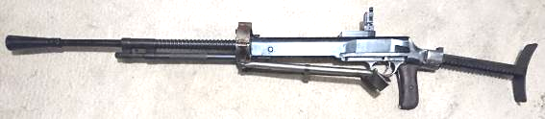

Иллюстрация №1. Вид представленного объекта слева.

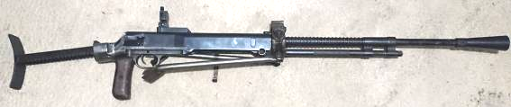

Иллюстрация №2. Вид представленного объекта справа.

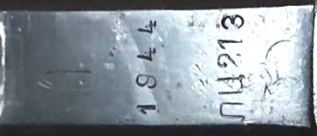

Иллюстрация №3. Задняя часть ствольной коробки с маркировочными обозначениями.

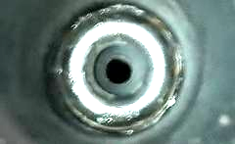

Иллюстрация №4. Вид ствола со стороны дульного среза.

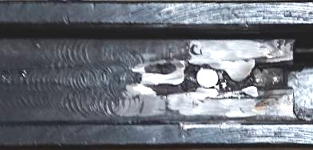

Иллюстрация №5. Передняя часть ствольной коробки. Вид снизу.

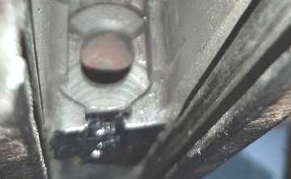

Иллюстрация №6. Внутренний вид средней части ствольной коробки. Вид снизу.
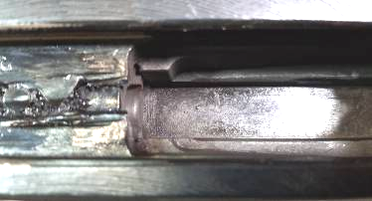

Иллюстрация №7. Средняя часть ствольной коробки. Вид снизу.

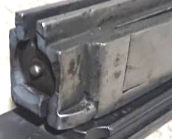

Иллюстрация №8. Вид передней части затвора.

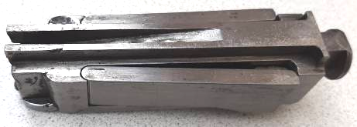

Иллюстрация №9. Общий вид затвора.

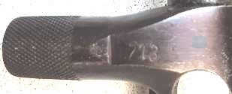

Иллюстрация №10. Передняя часть затворной рамы. Вид снизу.

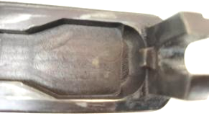

Иллюстрация №11. Задняя часть затворной рамы. Вид сверху.

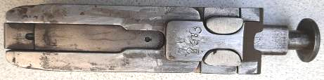

Иллюстрация №12. Затвор. Вид снизу.

- основные части огнестрельного оружия, согласно ст.1 Закона «Об оружии» - ствол, затвор, барабан, рамка, ствольная коробка

